Tài liệu tham khảo: Google

Đăng nhập => Thêm khóa học => Vào giỏ hàng => checkout

# HƯỚNG DẪN SỬ DỤNG

1. Thông tin hosting:

* Url: <https://udpt-epayment.herokuapp.com/>
* Một số tài khoản đăng nhập:

+ Username: duyquang@gmail.com

Password: duyquang

+ Username: abcd@gmail.com

Password: 123456

## Các thông tin payment

* Thanh toán bằng VNPAY
* Lưu ý chỉ test được trên Ngân hàng NCB
* Sử dụng các thông tin thẻ sau đây để test:

|  |  |  |
| --- | --- | --- |
| **#** | **Thông tin thẻ** | **Ghi chú** |
| 1 | Ngân hàng: NCB  Số thẻ: 9704198526191432198  Tên chủ thẻ:NGUYEN VAN A  Ngày phát hành:07/15  Mật khẩu OTP:123456 | Thành công |
| 2 | Ngân hàng: NCB  Số thẻ: 9704195798459170488  Tên chủ thẻ:NGUYEN VAN A  Ngày phát hành:07/15 | Thẻ không đủ số dư |
| 3 | Ngân hàng: NCB  Số thẻ: 9704192181368742  Tên chủ thẻ:NGUYEN VAN A  Ngày phát hành:07/15 | Thẻ chưa kích hoạt |
| 4 | Ngân hàng: NCB  Số thẻ: 9704193370791314  Tên chủ thẻ:NGUYEN VAN A  Ngày phát hành:07/15 | Thẻ bị khóa |
| 5 | Ngân hàng: NCB  Số thẻ: 9704194841945513  Tên chủ thẻ:NGUYEN VAN A  Ngày phát hành:07/15 | Thẻ bị hết hạn |

* Thanh toán bằng MOMO

Sử dụng ứng dụng Momo TEST, và tài khoản đăng nhập được cung cấp trong link này để thực hiện giao dịch.

Link:<https://developers.momo.vn/?fbclid=IwAR0VVw_O0Lrfhu_mKktuieguUZ36gA33H1odGr08Of_8dWAT0IRrgwOe_4s#/docs/testing_information?id=%e1%bb%a8ng-d%e1%bb%a5ng-momo-test>

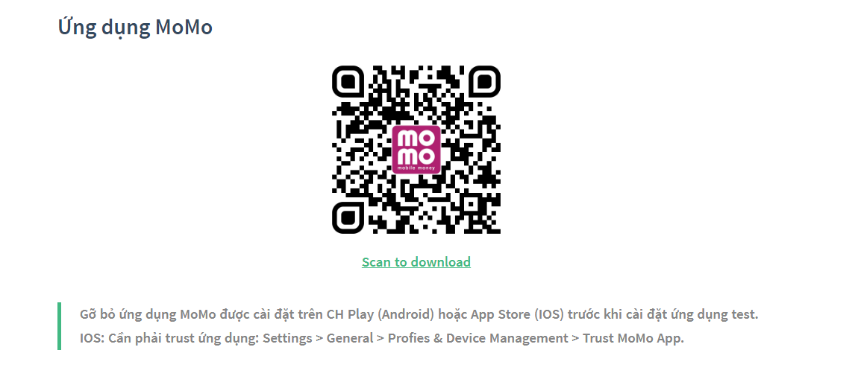

[Tài khoản đăng nhập](https://developers.momo.vn/?fbclid=IwAR0VVw_O0Lrfhu_mKktuieguUZ36gA33H1odGr08Of_8dWAT0IRrgwOe_4s#/docs/testing_information?id=t%c3%a0i-kho%e1%ba%a3n-%c4%91%c4%83ng-nh%e1%ba%adp)

Sử dụng tài khoản dưới đây để đăng nhập vào ứng dụng MoMo Testing hoặc Website để thanh toán

* Số điện thoại

| **Thành công** | **Hạn mức 20.000.000** | **Hạn mức 5.000.000** | **Không thành công** |
| --- | --- | --- | --- |
| 0917003003 | 0919100100 | 0918002000 | 0916005000 |
| 0917030000 | 0919100010 | 0918002020 | 0916005050 |
| 0917030003 | 0919100001 | 0918002200 | 0916005500 |
| 0917030030 | 0919010100 | - | - |
| 0917030300 | 0919010010 | - | - |
| 0917300300 | 0919100101 | - | - |

* Mật khẩu: 000000
* Mã xác thực (OTP): 000000

Đây là bản lite phục vụ cho việc kiểm thử, không giống với ứng dụng trên store. Một vài tính năng sẽ không hoạt động ổn định.